GENERATEUR D’AIR CHAUD
A CONDENSATION

X XH XE XEH
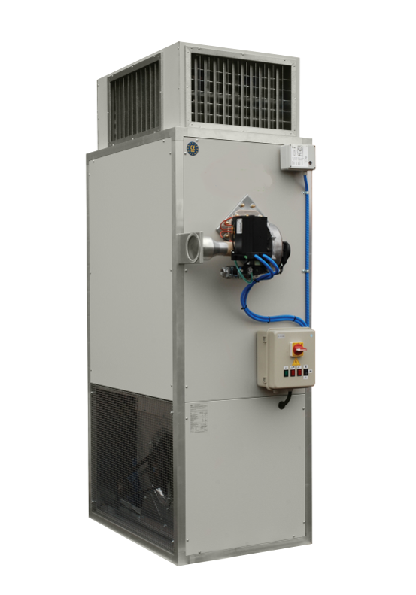
CARACTERISTIQUES TECHNIQUES

Performances thermiques | Mod | X50 | X65 | X80 | X100 | X150 | X175 | X200
Débit calorifique nominal Qn | kW | 61,1 | 76 | 98,5 | 122 | 179 | 203 | 238
Puissance calorifique nominale Pn | kW | 59,8 | 73,0 | 96,3 | 116,6 | 178,6 | 201,8 | 234,2
Rendement thermique à la puissance calorifique nominale Pn | % | 97,9 | 96,1 | 97,8 | 95,6 | 99,8 | 99,4 | 98,4
Débit calorifique minimum Qmin | kW | 22 | 22 | 31 | 31 | 53 | 53 | 53
Puissance calorifique à la Qmin | kW | 23,3 | 23,3 | 33,4 | 33,4 | 56,65 | 56,65 | 56,65
Rendement thermique au débit calorifique minimum Qmin | % | 106 | 106 | 107,8 | 107,8 | 106,9 | 106,9 | 106,9
Débit d’air à 18°C | m3/h | 4700 | 6100 | 7560 | 9200 | 13000 | 15800 | 18000
Pression statique utile | Pa | 150 | 150 | 150 | 150 | 200 | 200 | 200
Puissance électrique du moteur du ventilateur | kW | 0,736 | 0,736 | 1,5 | 2,2 | 3 | 4 | 5,5
Tension d’alimentation du moteur du ventilateur V-Ph-Hz | V-Ph-Hz | 230 V - 1 - 50 |  | 400 V - 3+N – 50

GENERATEURS D’AIR CHAUD SERIE X – DIMENSIONS ET POIDS
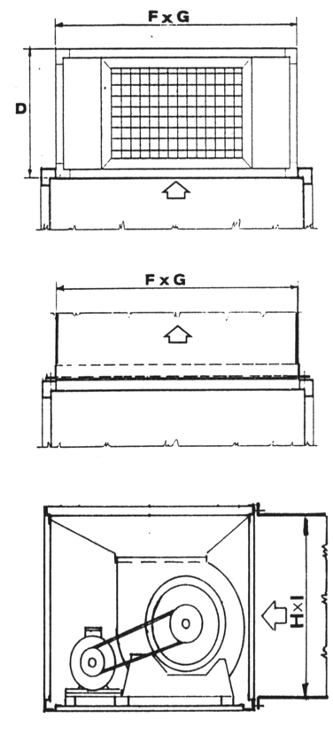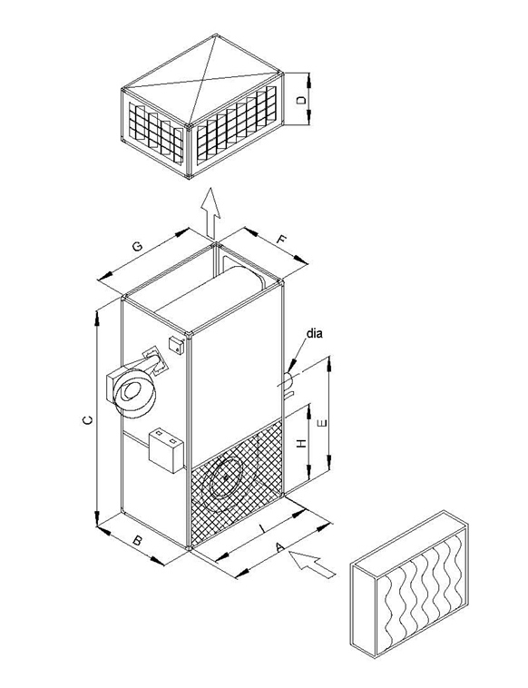
Filtre
En configuration standard la grille de reprise d’air se trouve à gauche
Cette position peut être inversée sur demande (voir dessin : grille à droite)
Connexion du plénum au générateur
Connexion d’une gaine de soufflage
Connexion d’une gaine de reprise

GENERATEUR |  |  |  | Hauteur | Hauteur buse | Connexion de |  | Connexion |  | Profil | Buse de | Poids du générateur (1) |  | Poids net
 | Longueur | Largeur | Hauteur | plénum | fumées | sortie de l’air |  | de reprise de l’air |  | De la structure | fumées | Net | emballé | du plénum
MOD. | A | B | C | D | E | F | G | H | I | L | Ø | Kg | kg | kg
X50 | 890 | 636 | 1750 | 305 | 860 | 596 | 850 | 630 | 850 | 20 | 100 | 165 | 175 | 17
X65 | 890 | 636 | 1750 | 305 | 860 | 596 | 850 | 630 | 850 | 20 | 100 | 170 | 180 | 17
X80 | 1020 | 750 | 1950 | 405 | 935 | 670 | 940 | 690 | 940 | 40 | 130 | 270 | 282 | 27
X100 | 1020 | 750 | 1950 | 405 | 935 | 670 | 940 | 690 | 940 | 40 | 130 | 275 | 287 | 27
X150 | 1440 | 1020 | 2340 | 405 | 1070 | 940 | 1360 | 760 | 1360 | 40 | 150 | 435 | 450 | 42
X175 | 1440 | 1020 | 2340 | 405 | 1070 | 940 | 1360 | 760 | 1360 | 40 | 150 | 440 | 455 | 42
X200 | 1440 | 1020 | 2340 | 405 | 1070 | 940 | 1360 | 760 | 1360 | 40 | 150 | 445 | 460 | 42
    - équipé de brûleur et rampe gaz

GENERATEURS D’AIR CHAUD SERIE XH – DIMENSIONS ET POIDS
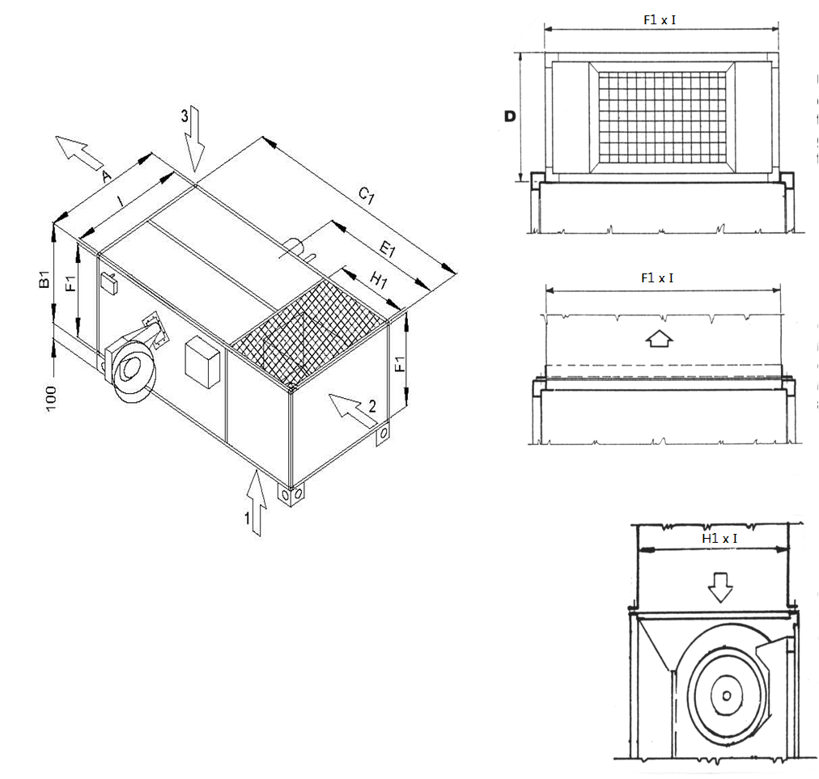
Connexion d’une gaine de soufflage
Connexion d’une gaine de reprise
La grille de reprise d’air est placée au choix sur la position 1, 2 ou 3

La commande du générateur doit indiquer l’orientation du générateur (droite ou gauche). Le dessin représente un générateur en position gauche (soufflage de l’air)
Connexion
du plénum au générateur

GENERATEUR |  |  |  | Hauteur | Hauteur | Connexion |  | Connexion |  | Profil | Buse | Poids du générateur (1) |  | Poids net
 | Longueur | Hauteur | Largeur | Plénum | Buse fumées | de sortie de l’air |  | d’arrivée de l’air |  | de la structure | de fumées | net | emballé | du plénum
MOD. | A | B1 | C1 | D | E1 | F1 | I | H1 | I | L | Ø | kg | kg | Kg
XH50 | 890 | 636 | 1750 | 305 | 860 | 596 | 850 | 630 | 850 | 20 | 100 | 165 | 175 | 17
XH65 | 890 | 636 | 1750 | 305 | 860 | 596 | 850 | 630 | 850 | 20 | 100 | 170 | 180 | 17
XH80 | 1020 | 750 | 2200 | 405 | 1185 | 670 | 940 | 690 | 940 | 40 | 130 | 285 | 297 | 27
XH100 | 1020 | 750 | 2200 | 405 | 1185 | 670 | 940 | 690 | 940 | 40 | 130 | 290 | 302 | 27
XH150 | 1440 | 1020 | 2340 | 405 | 1070 | 940 | 1360 | 760 | 1360 | 40 | 150 | 435 | 450 | 42
XH175 | 1440 | 1020 | 2340 | 405 | 1070 | 940 | 1360 | 760 | 1360 | 40 | 150 | 440 | 455 | 42
XH200 | 1440 | 1020 | 2340 | 405 | 1070 | 940 | 1360 | 760 | 1360 | 40 | 150 | 445 | 460 | 42
- équipé de brûleur et rampe gaz

GENERATEURS D’AIR CHAUD SERIE XE – DIMENSIONS ET POIDS

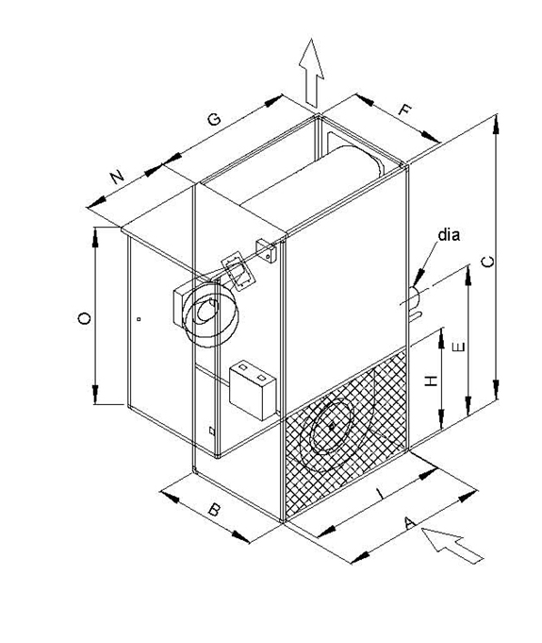
Connexion d’une gaine de soufflage
Connexion d’une gaine de reprise
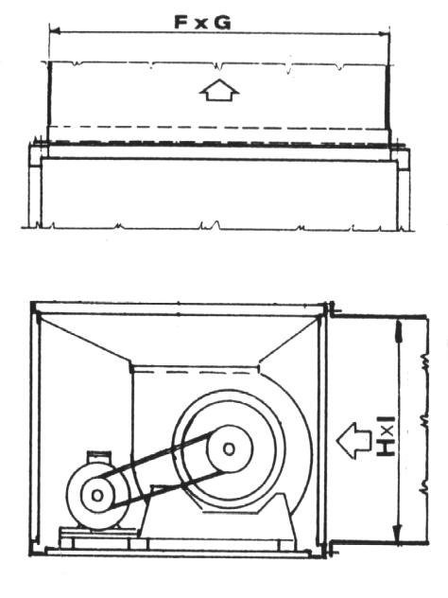
La grille de reprise d’air se trouve à droite.
Cette position peut être inversée.

GENERATEUR |  |  |  | Hauteur | Connexion  de sortie de l’air |  | Connexion |  | Cabine du brûleur |  | Buse | Poids du générateur (1)
 | Longueur | Largeur | Hauteur | buse fumée |  |  | d’arrivée de l’air |  | Profondeur | Hauteur | fumées | Net | Emballé
MOD. | A | B | C | E | F | G | H | I | N | O |  | kg | kg
XE50 | 890 | 636 | 1750 | 860 | 596 | 850 | 630 | 850 | 400 | 1100 | 100 | 187 | 197
XE65 | 890 | 636 | 1750 | 860 | 596 | 850 | 630 | 850 | 400 | 1100 | 100 | 192 | 202
XE80 | 1020 | 750 | 1950 | 935 | 670 | 940 | 690 | 940 | 400 | 1220 | 130 | 295 | 307
XE100 | 1020 | 750 | 1950 | 935 | 670 | 940 | 690 | 940 | 400 | 1220 | 130 | 300 | 312
XE150 | 1440 | 1020 | 2340 | 1070 | 940 | 1360 | 760 | 1360 | 650 | 1540 | 150 | 479 | 494
XE175 | 1440 | 1020 | 2340 | 1070 | 940 | 1360 | 760 | 1360 | 650 | 1540 | 150 | 484 | 499
XE200 | 1440 | 1020 | 2340 | 1070 | 940 | 1360 | 760 | 1360 | 650 | 1540 | 150 | 489 | 504

- équipé de brûleur et rampe gaz

GENERATEURS D’AIR CHAUD SERIE XEH – DIMENSIONS ET POIDS
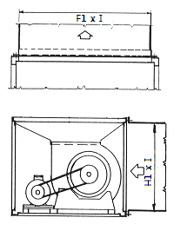
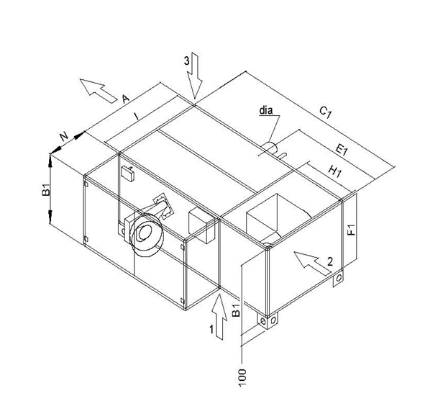
La grille de reprise d’air est placée au choix sur la position 1, 2 ou 3
La commande du générateur doit indiquer l’orientation du générateur (droite ou gauche).
Le dessin représente un générateur en position gauche (sortie de l’air).
Connexion d’une gaine de soufflage
Connexion d’une gaine de reprise

GENERATEUR |  |  |  | Connexion | Connexion |  | Connexion d’arrivée  de l’air |  | Cabine du brûleur |  | Buse  fumée | Poids du générateur (1)
 | Longueur | Hauteur | Largeur | Buse fumées | de sortie de l’air |  |  |  | Profond. | Largeur | Buse  fumée | Net | Emballé
MOD. | A | B1 | C1 | E1 | F1 | I | H1 | I | N | O |  | Kg | Kg
XEH50 | 890 | 636 | 1750 | 860 | 596 | 850 | 630 | 850 | 400 | 1100 | 100 | 187 | 197
XEH65 | 890 | 636 | 1750 | 860 | 596 | 850 | 630 | 850 | 400 | 1100 | 100 | 192 | 202
XEH80 | 1020 | 750 | 2200 | 1185 | 670 | 940 | 690 | 940 | 400 | 1470 | 130 | 308 | 320
XEH100 | 1020 | 750 | 2200 | 1185 | 670 | 940 | 690 | 940 | 400 | 1470 | 130 | 313 | 325
XEH150 | 1440 | 1020 | 2340 | 1070 | 940 | 1360 | 760 | 1360 | 650 | 1540 | 150 | 479 | 494
XEH175 | 1440 | 1020 | 2340 | 1070 | 940 | 1360 | 760 | 1360 | 650 | 1540 | 150 | 484 | 499

1) équipé de brûleur et rampe gaz

Descriptif produit

Le générateur d’air chaud à condensation, bénéficiant du marquage , comprend :

- Un brûleur gaz modulant à prémélange « premix »
- Un régulateur de température
- Un échangeur de chaleur constitué d’un faisceau de tubes de forte épaisseur avec turbulateurs et deux collecteurs de fumée. La partie frontale est ouvrante pour permettre l’inspection et le nettoyage.
- Une chambre de combustion en acier inox AISI 430 pour haute température et grande surface d’échange, formée de façon à ce que toutes ses parties soient bien refroidies.
- Un échangeur de chaleur construit en tubes d’acier inox et soudé à la chambre de combustion
- Une structure solide en profilés d’aluminium, panneaux en tôle prélaquée revêtus à l’intérieur d’une isolation thermo acoustique protégée par de la tôle réfléchissante. Le démontage des panneaux facilite les opérations de manutention et de nettoyage.
- Un tableau électrique de commande avec interrupteur général, commutateur «chauffage ventilation» coupe circuit et lampes témoin (pour les triphasés); avec interrupteur, commutateur et lampe témoin (pour les monophasés)
- Un Tri thermostat pour démarrage automatique des ventilateurs, le contrôle des maxima et l’arrêt de sécurité du brûleur avec réarmement manuel.
- Un plénum de soufflage 3 voies (option).
- Un caisson filtre + filtre G3 (option)
- Une pression augmentée à 300 Pascal (option)
- Un groupe de ventilation à faible vitesse de rotation formé de ventilateurs centrifuges double ouïes, statiquement et dynamiquement équilibrés, moteurs électriques montés sur glissières avec tendeurs et transmissions par poulies et courroies. Pour les monophasés, le moteur est en accouplement direct.

Garantie 1 an pièce et main d’œuvre usine. La mise en route pourra être réalisée par SOLARONICS. Celle-ci offre une garantie totale la première année.

Mise en place de l’appareil

Prévoir une distance suffisante autour de l’appareil pour le positionner, accéder au brûleur et avoir une circulation d’air à la prise d’air (1 mètre minimum entre la prise d’air et le premier obstacle).

Raccordement électrique

- Il doit être réalisé conformément à la norme NFC 15100 de l'UTE (section des conducteurs, liaison à la terre, sectionneur, protections par fusibles et disjoncteurs...)

- Alimentation électrique à prévoir : 230V Monophasé + Terre ou 400V Triphasé + Neutre + Terre

Evacuation des produits de combustion

Il est impératif que les fumées soient rejetées à l’extérieur. L’appareil est prévu pour fonctionner en tirage naturel. La section du conduit de fumée doit être au moins égale à celle du générateur et aussi verticale que possible.

